**Дії у випадку захоплення терористами**

**засобу громадського транспорту**

* **якщо ви опинилися в захопленому автобусі (тролейбусі, вагоні метро, потягу, у літаку тощо), не привертайте до себе уваги терористів. Огляньте салон, визначте місця можливого укриття на випадок стрілянини;**
* **зніміть ювелірні прикраси;**
* **не дивіться в очі терористам, не пересувайтеся по салону та не відкривайте сумки без їхнього дозволу;**
* **не реагуйте на провокаційну або зухвалу поведінку;**
* **жінкам у міні-спідницях бажано прикрити ноги;**
* **якщо представники влади почнуть спробу штурму, лягайте на підлогу між кріслами й залишайтеся там до закінчення штурму;**
* **після звільнення негайно залиште транспортний засіб, тому що не виключена можливість його мінування та вибуху парів бензину.**

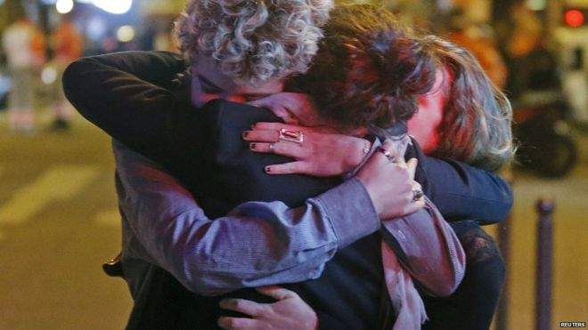

**Навчально-методичний центр**

**цивільного захисту та безпеки життєдіяльності Луганської області**